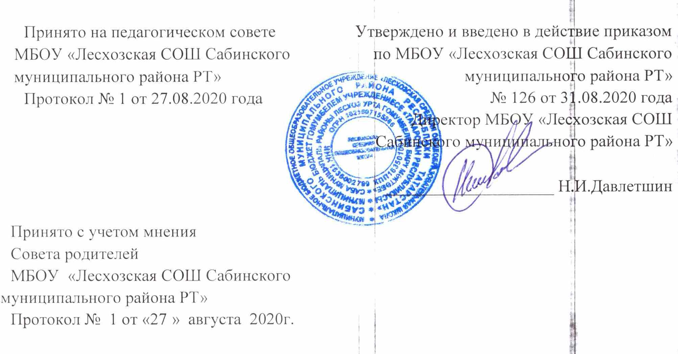

Положение
О постановке обучающихся на внутришкольный учет и снятии обучающихся с внутришкольного учета муниципальным бюджетным общеобразовательным учреждением «Лесхозская средняя общеобразовательная школа Сабинского муниципального района Республики Татарстан»

1. Общие положения.
1.1. Настоящее Положение о постановке обучающихся на внутришкольный учет и снятии обучающихся с внутришкольного учета (далее – Положение) в муниципальном бюджетном общеобразовательном учреждении «Лесхозская средняя общеобразовательная школа Сабинского муниципального района Республики Татарстан» (далее - МБОУ «Лесхозская СОШ») разработано в соответствии с требованиями Федерального закона от 29.12.2012 года № 273- ФЗ «Об образовании в Российской Федерации», Закона Республики Татарстан от 22 июля 2013 года №68-ЗРТ «Об образовании», Федеральным законом от 24.06.1999 года №120-ФЗ «Об основах системы профилактики безнадзорности и правонарушений несовершеннолетних»; Федеральным законом от 24.07.1998 года №124-ФЗ «Об основных гарантиях прав ребенка в Российской Федерации»; Стандартами организации работы по профилактике правонарушений среди несовершеннолетних в образовательных учреждениях Республики Татарстан.
- Цели и задачи.
В целях создания объективных условий для улучшения качества профилактической работы, усиления социальной и правовой защиты обучающихся в МБОУ «Лесхозская СОШ» разрабатывается положение о постановке учащихся на внутришкольный учет.

- Основания для постановки на внутришкольный учет.

3.1. Основания для постановки на внутришкольный учёт несовершеннолетних исходят из ст. 5, 6, 14 ФЗ «Об основах системы профилактики безнадзорности и правонарушений несовершеннолетних»:
- Непосещение или систематические пропуски занятий без уважительных причин (суммарно 15 дней).
- Неуспеваемость учащегося по учебным предметам.
- Социально-опасное положение:
а) безнадзорность или беспризорность.
б) бродяжничество или попрошайничество.
- Употребление психоактивных и токсических веществ, наркотических средств, спиртных напитков, курение.
- Участие в неформальных объединениях и организациях антиобщественной направленности.
- Совершение правонарушения до достижения возраста, с которого наступает уголовная ответственность.
- Систематическое нарушение внутреннего распорядка МБОУ «Лесхозская СОШ» (систематическое невыполнение д/з, отказ от работы на уроке, постоянное отсутствие учебника, тетради, разговоры на уроках и др.).
- Систематическое нарушение дисциплины в МБОУ «Лесхозская СОШ» (драки, грубость, сквернословие и др.) и Устава МБОУ «Лесхозская СОШ».
- Постановка на учет в КДН, ПДН.
3.2. Основания для постановки на внутришкольный учёт семьи, в которой родители (законные представители):
- Не исполняют обязанностей по воспитанию, обучению и (или) содержанию своих детей.
- Злоупотребляют наркотиками и спиртными напитками; отрицательно влияют на поведение несовершеннолетних, вовлекают их в противоправные действия (преступления, бродяжничество, попрошайничество, проституцию, распространение и употребление наркотиков, спиртных напитков т.д.).
- Допускают в отношении своих детей жестокое обращение.
- Имеют детей, находящихся в социально опасном положении и состоящих на учёте в образовательной организации.
- Состоят на учёте в ПДН.
  - Решение о постановке на учет выносится классным руководителем и рассматривается на Совете профилактики МБОУ «Лесхозская СОШ».
  - До принятия решения о постановке на учет классный руководитель проводит подготовительную работу: посещает семью, беседует с родителями (законными представителями), выясняет все аспекты проблемы и возможные причины ее возникновения, по необходимости организует консультацию психолога, составляет психолого-педагогическую характеристику обучающегося.
  - Совет профилактики, рассмотрев представленные документы (характеристику, акт обследования жилищно-бытовых условий, объяснительные и другие необходимые документы) принимает решение о постановке на внутришкольный учет.

  - Основания для снятия с внутришкольного учета.

4.1. Позитивные изменения, сохраняющиеся длительное время (минимум 2 месяца), указанные в настоящем Положении обстоятельств жизни обучающегося.
4.2. Решение о снятии с учета принимается в случае эффективного результата проведенных мероприятий, устойчивой тенденции к улучшению или полного решения проблемы, которая стала причиной постановки на учет.
4.3. Решение о снятии с учета принимается на Совете по профилактике правонарушений МБОУ «Лесхозская СОШ».

5. Распределение обязанностей
5.1. Директор МБОУ «Лесхозская СОШ»:
- Осуществляет общее руководство по профилактике безнадзорности и правонарушений среди подростков.
- Принимает необходимые меры по материальному обеспечению всей работы.
- Рассматривает вопросы по профилактике правонарушений на заседаниях общешкольного родительского комитета, административных совещаниях с детьми «группы риска».
5.2. Заместитель директора по воспитательной работе:
- Планирует, организует и контролирует мероприятия в масштабе всей МБОУ «Лесхозская СОШ».
- Непосредственно участвует у деятельности Совета профилактики правонарушений.
- Координирует и планирует деятельность классных руководителей, оказывает им постоянную помощь в организации работы с учащимися.
- Планирует и организует работу школы с общественными организациями, ЦДТ, ЦРБ, РОВД, КДН, отделом социальной защиты населения и другими учреждениями.
- Совместно с классными руководителями и психологом составляет банк данных детей «группы риска».
5.3. Заместитель директора по учебной работе:
- Организует, анализирует работу учителей-предметников по данному направлению на уроках и внеурочной работе по предмету.
- Организует, корректирует работу методического объединения по организации обучения учащихся по индивидуальной программе с учетом их особенностей и способностей
5.4. Классные руководители:
- Осуществляют непосредственное руководство и организацию работы по профилактике правонарушений в классе.
- Привлекают учащихся к общественной работе через органы самоуправления в классе.
- Поддерживают тесную связь по вопросам работы с детьми «группы риска» с учителями-предметниками, заместителем директора по воспитательной работе, директором МБОУ «Лесхозская СОШ », родителями (законными представителями), работниками полиции.
- Осуществляют контроль за посещаемостью уроков учащимися. Ведут с учащимися и их родителями индивидуальную работу. Посещают учащихся на дому.
- Оформляют документы на обучающихся «группы риска» и неблагополучные семьи.
- Способствуют организации свободного времени подростка.
- Содержание работы с учащимися и семьями, поставленными на учет
    - 6.1.Классный руководитель каждую четверть планирует, и осуществляет профилактическую работу с семьями и учащимися, поставленными на учет.
    - 6.2. Классный руководитель планирует, контролирует и организовывает текущую и итоговую успеваемость учащихся, посещаемость уроков, занятость учащихся в свободное от уроков время.
    - 6.3. Все проведенные мероприятия - классный руководитель фиксирует в дневнике наблюдений.
    - 6.4. Обо всех значимых изменениях (негативных и позитивных) в поведении учащихся, их поступках классный руководитель оперативно докладывает заместителю директора по воспитательной работе и заносит их в дневник наблюдений.
- Контроль над выполнением соответствующего положения.

7.1. Ответственность и контроль над указанным видом деятельности, постановку и снятие с внутришкольного учета, оформление соответствующей документации осуществляет лицо, персонально ответственное за организацию профилактической работы в МБОУ «Лесхозская СОШ», назначенное приказом директора.
7.2. Контроль над качеством использования проводимой работы в соответствии с настоящим Положением работы возлагается на директора МБОУ «Лесхозская СОШ».

- Заключительные положения

  - В случае изменения законодательства Российской Федерации, Республики Татарстан в области образования и (или) устава МБОУ «Лесхозская СОШ» в части, затрагивающей выше рассматриваемые вопросы настоящее Положение может быть изменено (дополнено).
  - Проекты изменений (дополнений) к настоящему Положению разрабатываются заместителем директора МБОУ «Лесхозская СОШ» по воспитательной работе, принимаются педагогическим советом МБОУ «Лесхозская СОШ» и утверждаются в порядке, установленном уставом МБОУ «Лесхозская СОШ».
  - Изменения (дополнения) к настоящему Положению вступают в силу с 1 сентября следующего учебного года, если решением педагогического совета МБОУ «Лесхозская СОШ» не будет установлен иной срок вступления их в силу. Текст настоящего Положения на официальном сайте МБОУ «Лесхозская СОШ» должен быть обновлен в соответствии с внесенными изменениями (дополнениями) в течение десяти дней с момента утверждения изменений (дополнений).
  - Настоящее Положение должно быть признано недействительным и разработано заново в случае переименования, изменения типа и (или) реорганизации МБОУ «Лесхозская СОШ».
  - Обучающиеся и родители (законные представители) обучающихся при приеме в МБОУ «Лесхозская СОШ» могут ознакомиться с настоящим Положением, размещенным на официальном сайте МБОУ «Лесхозская СОШ» в сети Интернет.

